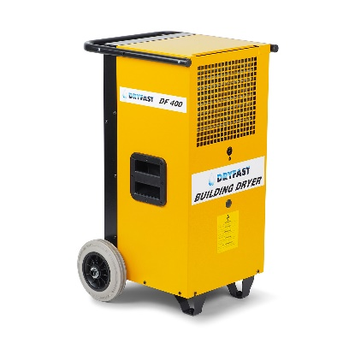



# Bouwdroger 1400W 230V maximaal 420 m³

Maximale capaciteit: 75 l / 24 uur

Aansluitspanning: 230 V / 50 Hz

Opgenomen vermogen: 1,4 kW

Afmetingen L x B x H: 480 x 510 x 820 mm

Gewicht: 48 kg

Min / max. bedrijfstemperatuur: 5 / 40 C

Ontdooi-inrichting: heetgas thermostaat gestuurd

Aanbevolen zekering: 16 A

Koelgas: R407C